### 固镇县义务教育阶段电脑端网上报名系统操作手册

1、申请人登录网址http://gzbm.zbmst.com进入报名系统首页：

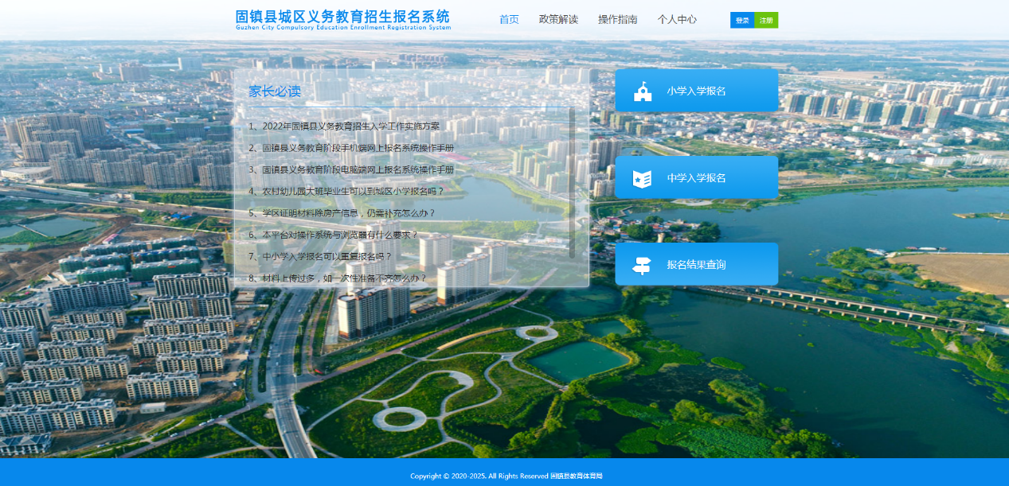

2、完成注册，并妥善保管密码：

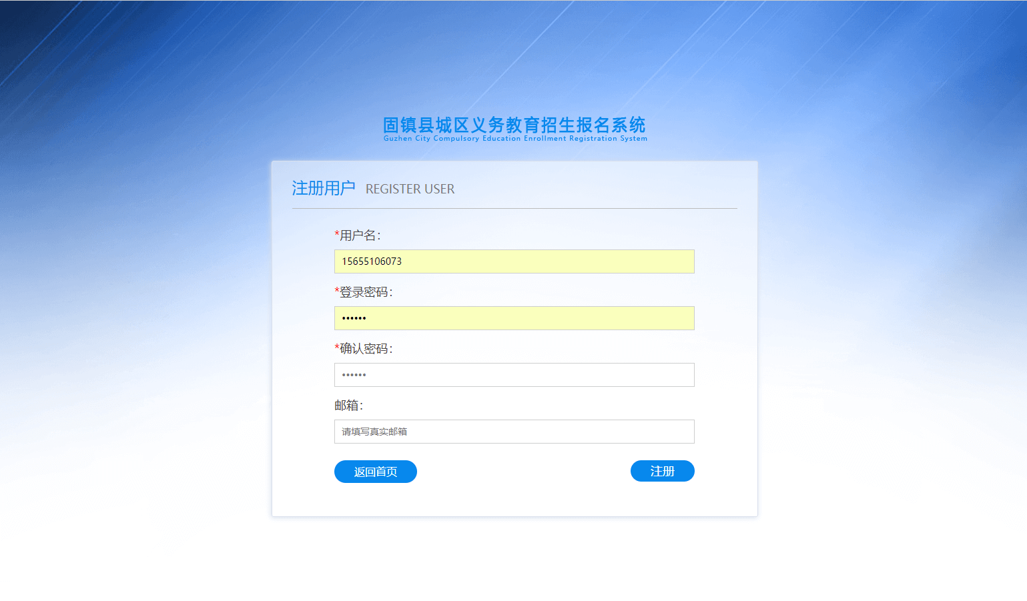

注册时滑动拼图至缺口处：

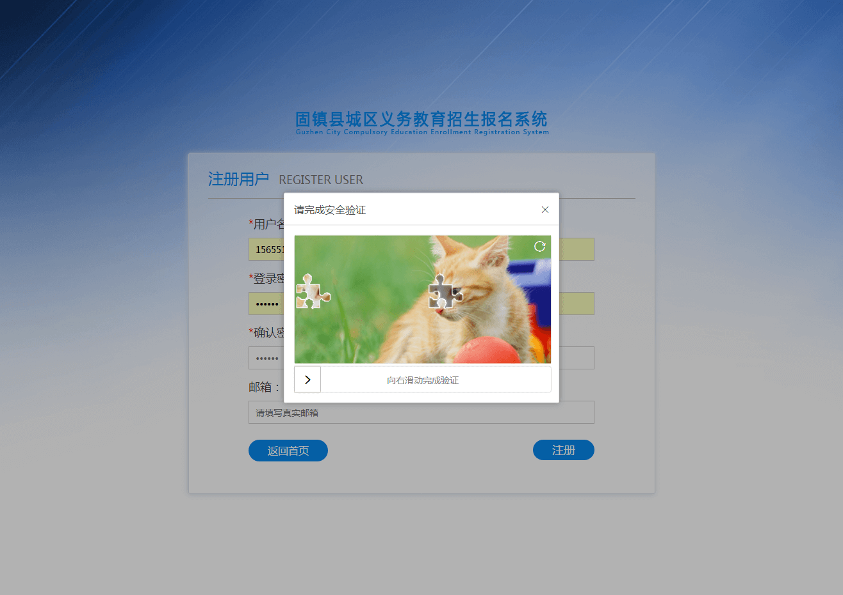

3、点击我已知晓，进入小学入学报名界面：

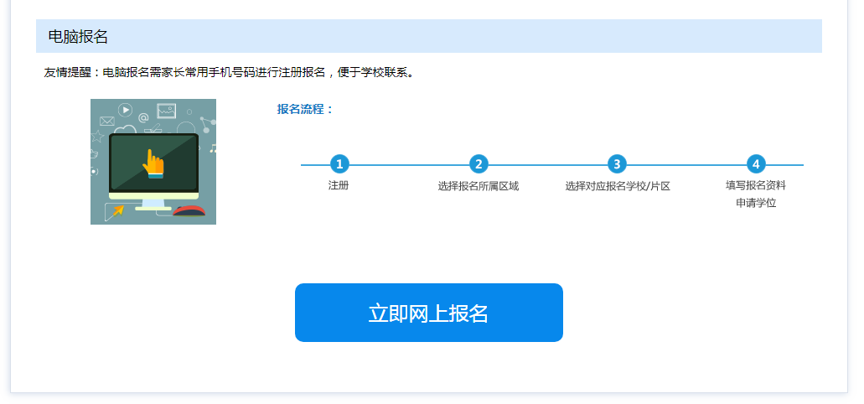

4、点击立即网上报名，登录进行系统:

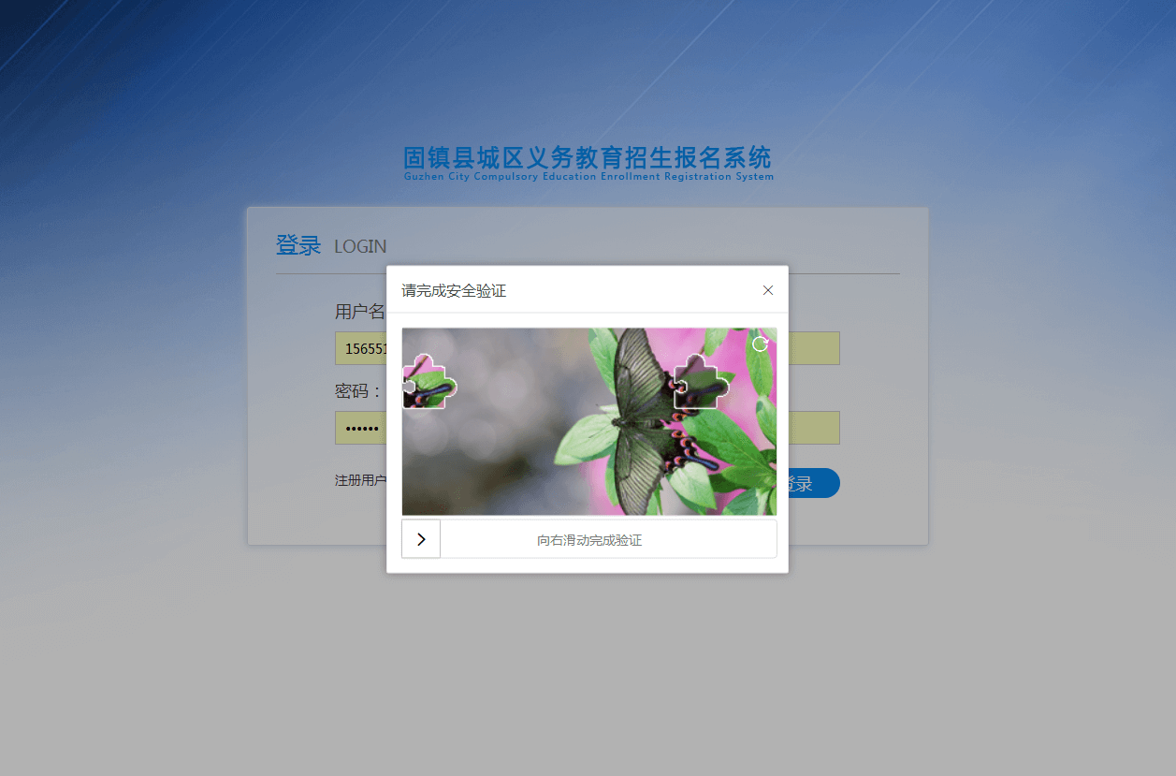

5、有地图模式和列表模式两种方式报名，在地图模式**房屋坐落**输入所在小区名称，点击学校定位，系统直接定位至学区归属学校，点击提交资料，进入提交相应资料；如明确知道归属学区，在列表模式根据学区范围直接提交资料报名：

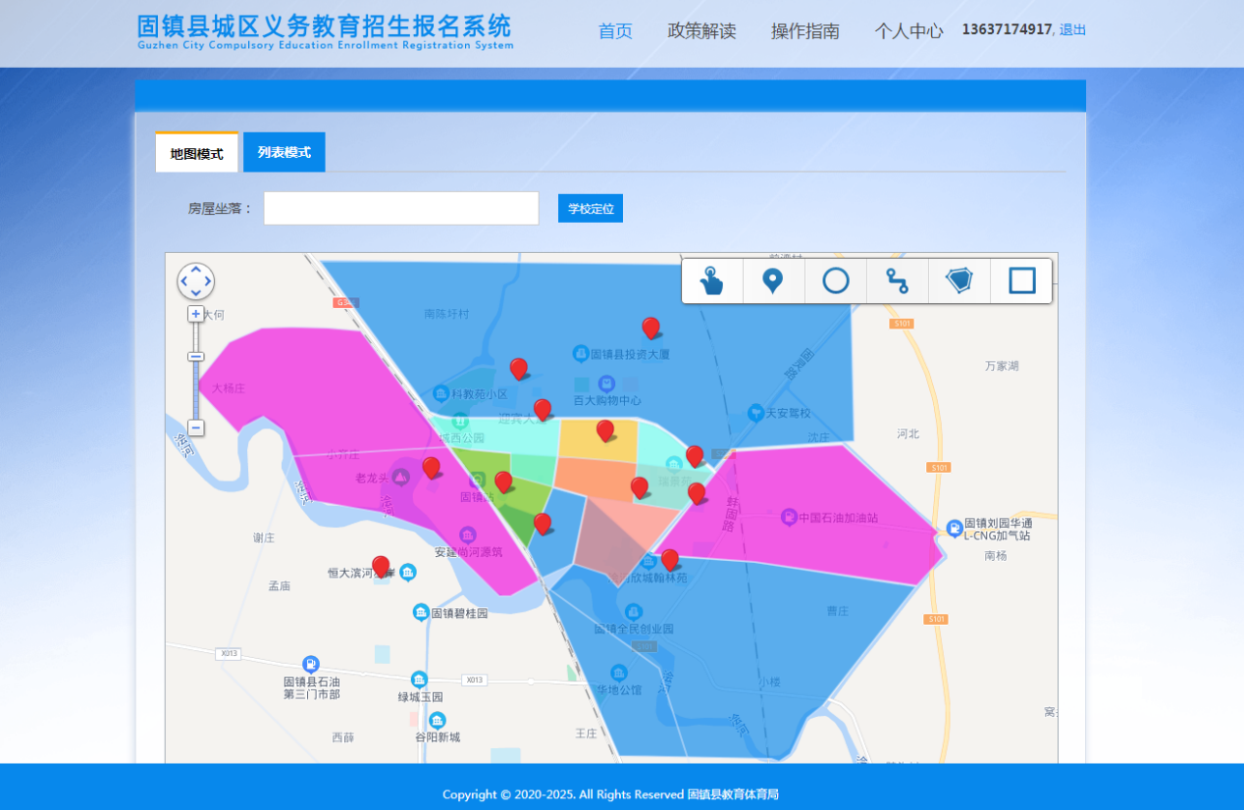

6、报名资料提交需填写基础信息、家庭信息、就学信息、学区证明四大类，逐次填写，系统已与蚌埠市数据局完成数据对接，报名填写材料时部分数据会自动带出，后台会自动校验，如没有带出，家长也可以自行填写。每填写好一类点击“下一步”填写下一类。如无法一次性完成信息填写，也可以先保存，待资料整理完备后，再次填写完善提交。基础信息如下：

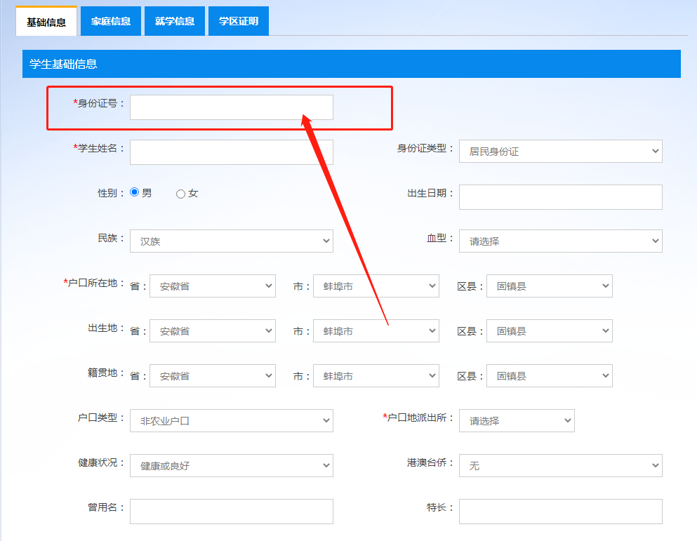

7、家庭信息：上传父亲、母亲之一身份证照片，系统会自动识别身份证姓名、身份证号、性别、出生日期等信息。身份证号、手机号有自动校验功能，不可随意填写，否则后台不予通过。

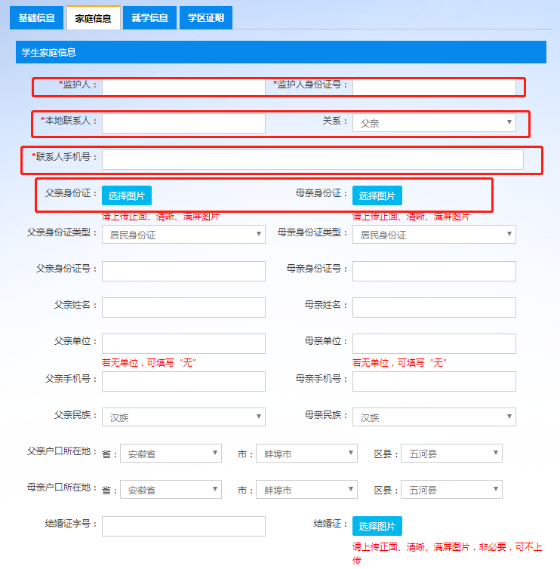

8、就学信息：

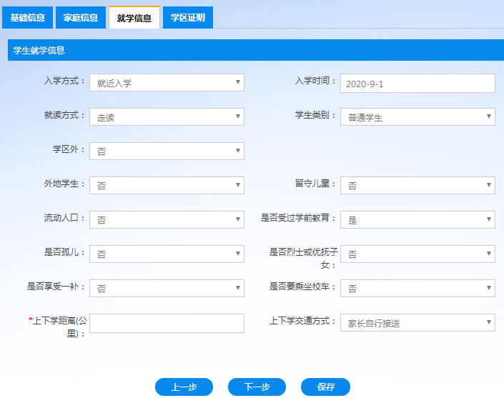

9、学区证明：该项是择校主要依据，学区证明共分为七大类，分别是城区户籍、城区房产证(不动产证)、城区购房合同、城区拆迁协议、城区务工、城区投资、其他(教体局统筹)。可按照自己归属类型，选择后点击下一步，进入响应类型填报信息：

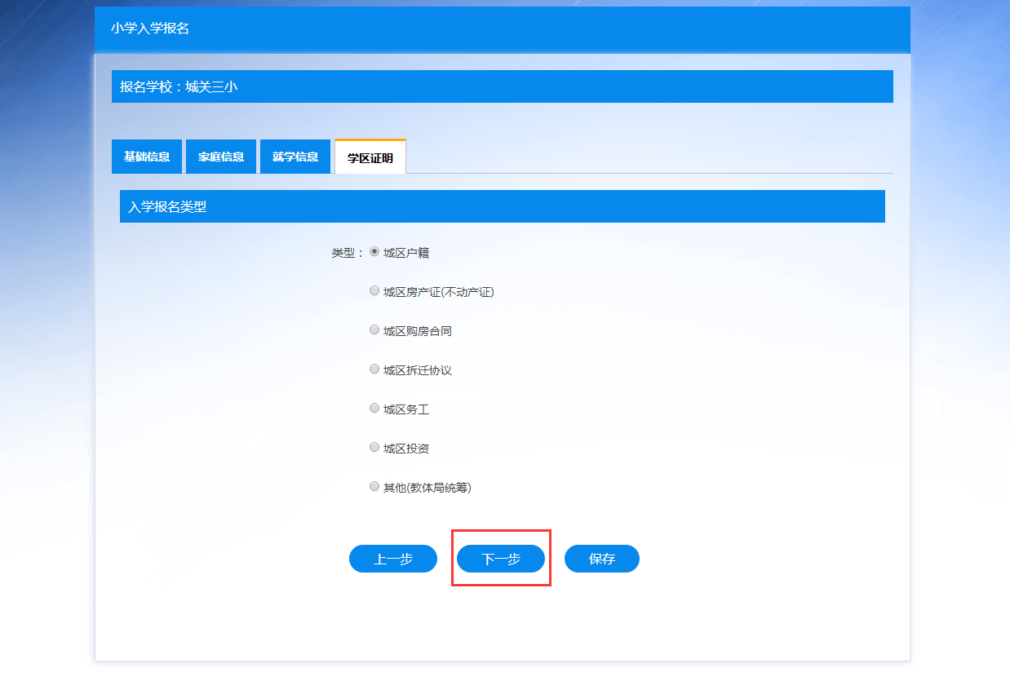

9.1 城区户籍：县城户籍适龄儿童少年入学。须提供户口本，可以在户籍所在地学区入学，提交资料可完成报名。

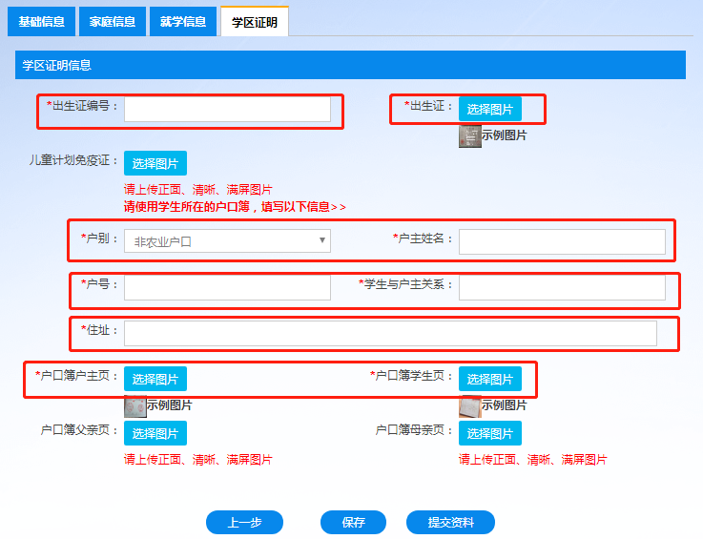

9.1 系统提供示例图片，供家长知道上传图片类型及要求，点击可放大查看。

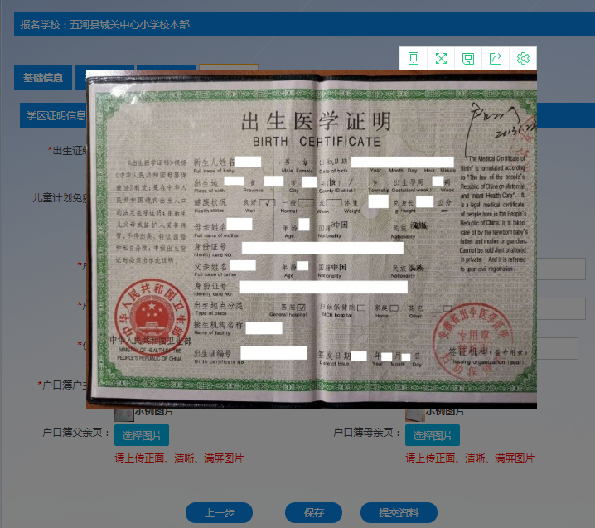

9.2 城区房产或不动产：产证类型选择不动产权证或者房产证，按要求填写对应产证信息，如数据局后台数据匹配，填写买受人身份证号和产证号码，会自动带出其余信息。（不包括商业用房、工业用房、办公用房、阁楼、地下室、车库等非住宅房、未交付的期房、以及赠与和未发生法律效力的遗嘱房等）

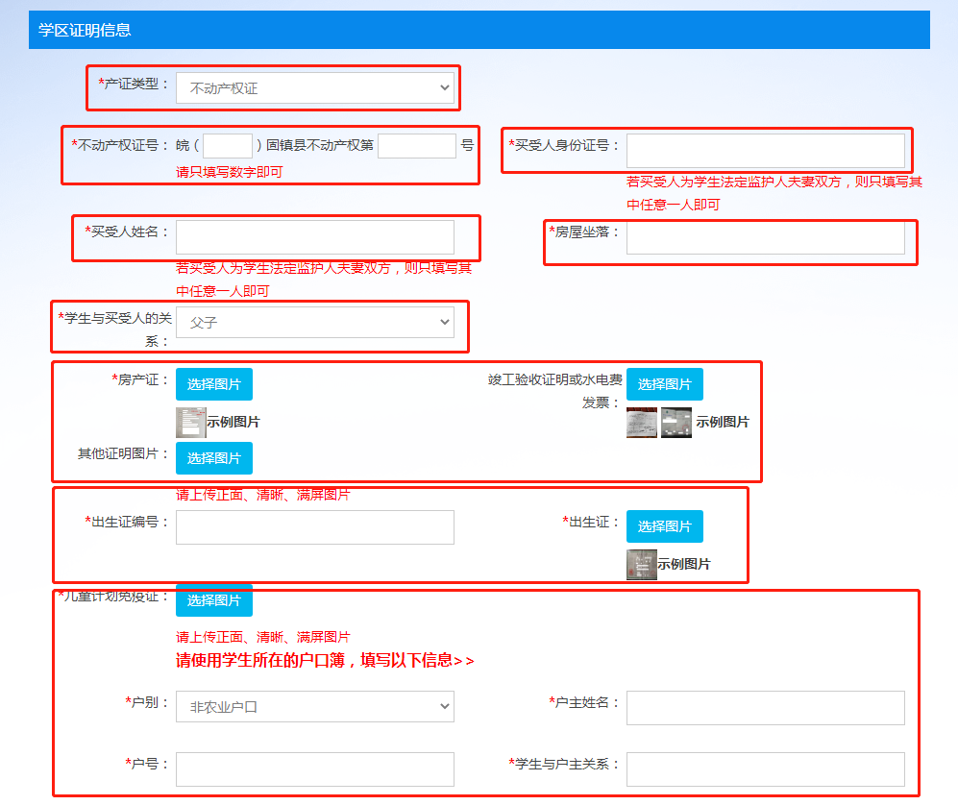

9.3 城区购房合同：需填写合同登记号、房屋坐落、买受人姓名、买受人身份证号、学生与买受人的关系、交房日期、《商品房买卖合同》、契税缴纳凭证、出生证、户籍等图片及文字信息。

9.4 城区拆迁协议：

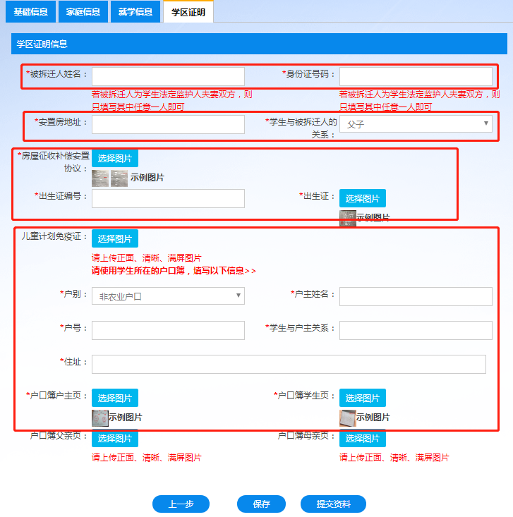

9.5 城区务工：须提供父母一方与用人单位签定并在人社部门备案的劳动合同和单位为职工缴纳的社会保险凭证（截至8月31日前至少6个月）。

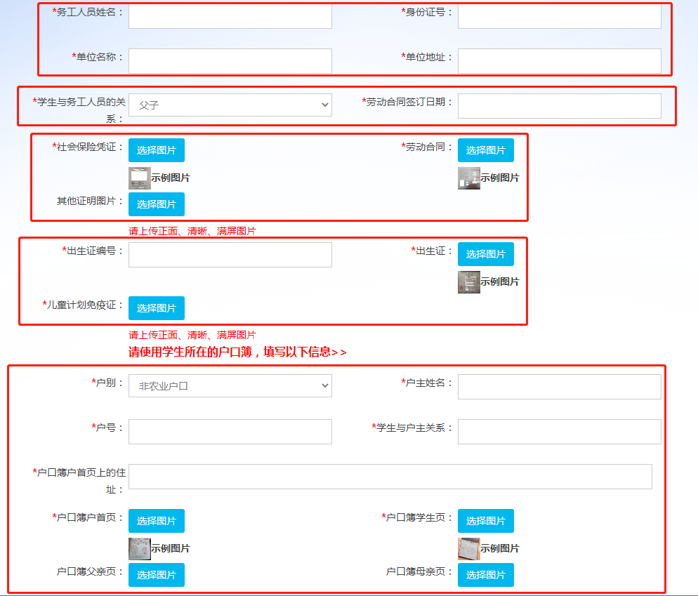

9.6 城区投资：县外来我县投资的（投资股东、实际投资人和企业高管人员）。由外来投资者提出书面申请，并提供招商引资企业证明（加盖县招商局公章）、股东名册复印件（企业盖章）、实际投资人（或企业高管）工资流水、“五险”发票、户口本、身份证以及企业营业执照副本原件等相关证明材料。

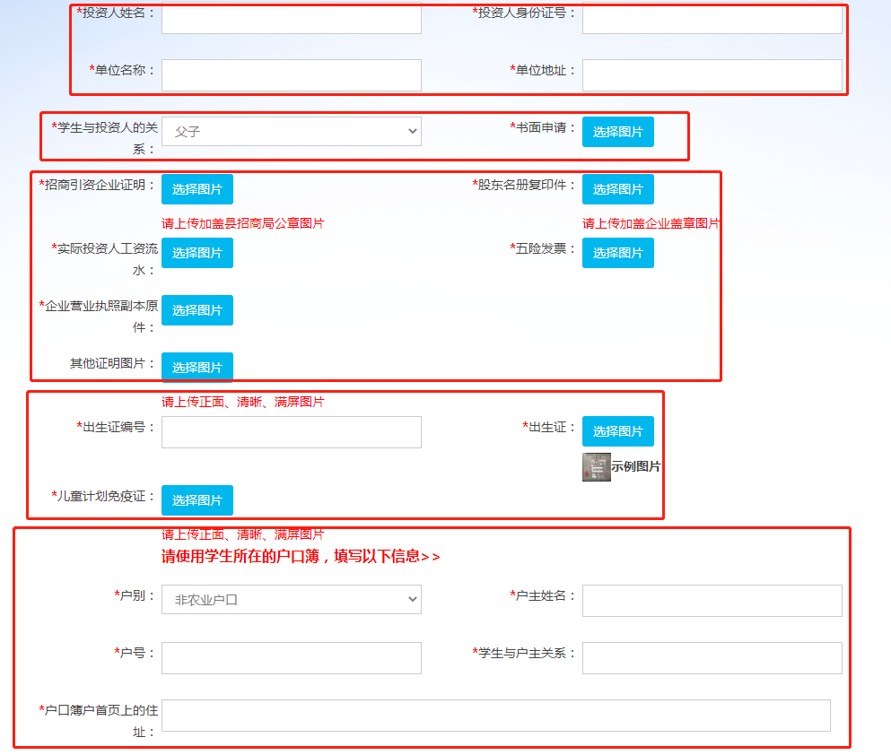

9.7 其他(教体局统筹)：如烈士子女、现役军人子女、公安英模和因公牺牲伤残警察子女、港澳台胞子女、归侨子女、县级以上好人子女等，按照相关政策执行。

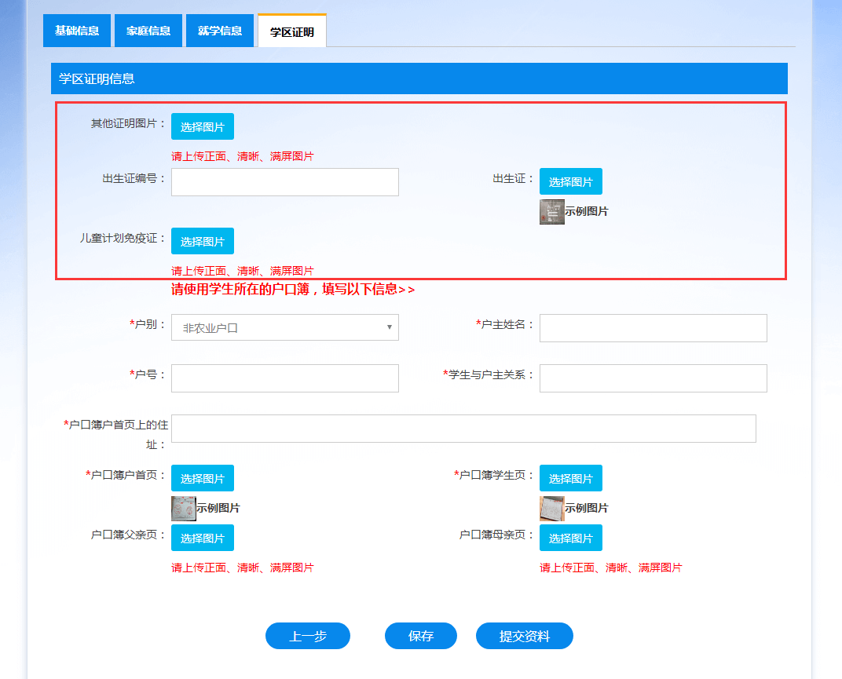

10、所有信息填写完成之后，点击提交资料：

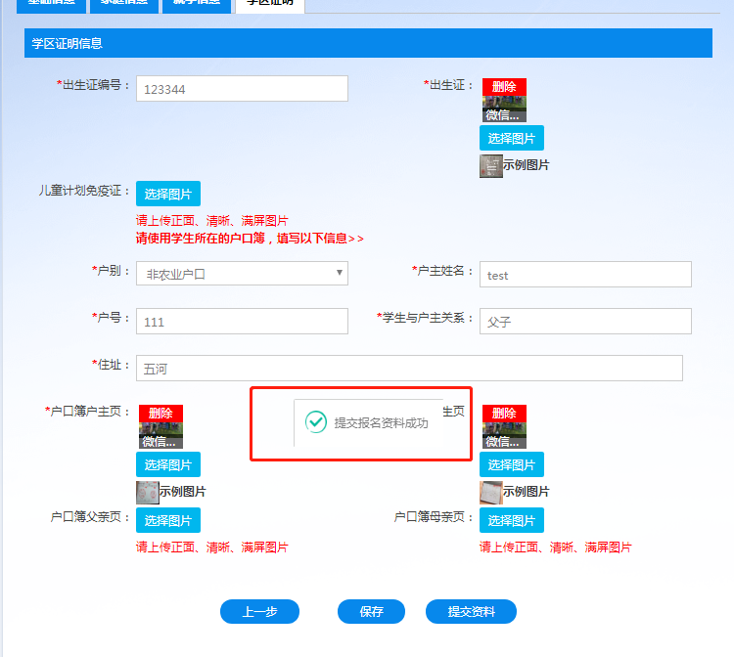

11、提交成功之后，材料流转至学校后台管理员处审核，当前状态为待审核状态，报名后之后查看不能修改，**如需修改请联系报名学校管理员。每个身份证号只能报名一次，如需更改报名学校，需联系原报名学校管理员从后台删除报名信息，方可重新选择报名学校。**

12、报名提交完成后，首页报名结果查询输入学生姓名、身份证号，查看报名进度。

